一、项目化课程开发具体内容
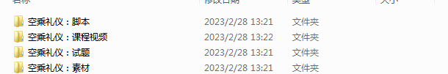
二、课程慕课脚本
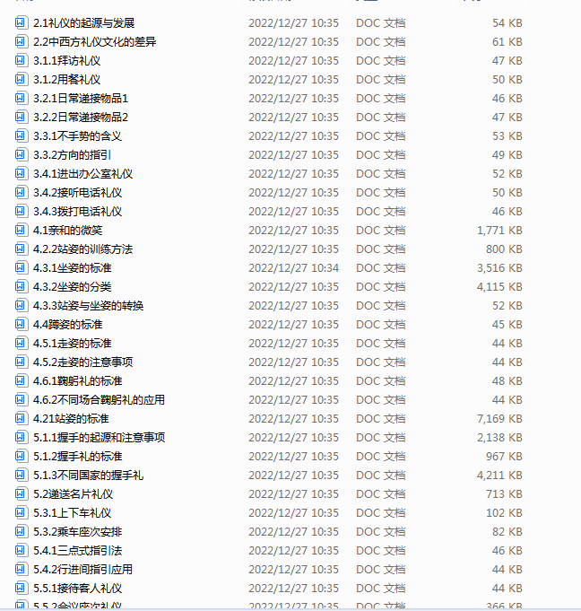
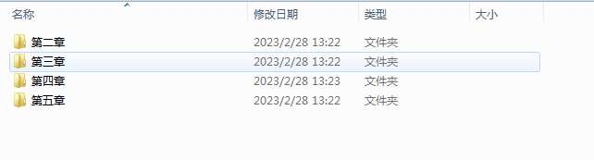
三、慕课视频

四、慕课配套习题
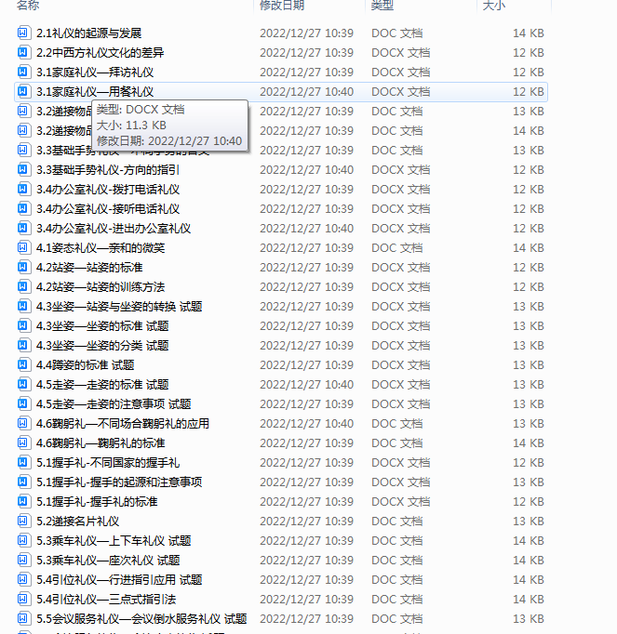
五、课程素材
